**BACCALAURÉAT TECHNOLOGIQUE**

**Sciences et Technologies de l’Industrie et du Développement Durable**

**ENSEIGNEMENTS TECHNOLOGIQUES TRANSVERSAUX**

Coefficient 8 – Durée 4 heures

Aucun document autorisé

Calculatrice autorisée

***Ce sujet sera traité par les candidats ayant présenté les épreuves terminales du baccalauréat l'ors d'une session précédente***

***(programme limitatif)***

|  |
| --- |
| **BAC DE RETENTION DE BEZONS** |

**Corrigé**

**Partie 1** (approche globale pluri technologique)

**Problématique 1 : Réduire la quantité d’effluents pollués déversées dans la Seine sans augmenter la capacité de traitement de la station d’épuration**

**Question 1.1 :**

Volume du bassin : ((3.14*22.2²)/4)*(24+1.5) = 9 865.4m3

Volume micro-tunnel : ((3.14*1.8²)/4)*384 = 976.6 m3

Volume total : 10 842 m3

Respecte le diagramme d’exigence qui préconise un volume minimum de 10 000 m3.

Sans le micro-tunnel l’exigence n’est pas atteinte.

**Question 1.2 :**

17 * 10 842 m3 = 184 315 m3 /an

Soit une diminution de 33.6 %

**Question 1.3 :**

Cf. DR1 => 4 (ou 5) rejets sur une année

Le diagramme d’exigence indique un maximum de 6 rejets par an. Le CDCF est respecté.

**Question 1.4 :**

* Le nombre d’orage avec des volumes d’eau important.
* Le débit d’évacuation de ces eaux.

Conclusion : Actuellement le bassin ne sert pas souvent et est rarement plein. De nos jours, environ 4 rejets sont prévus mais le climat évolue. Le nombre d’orage violent augmentant le bassin pourrait ne pas respecter l’exigence de 6 rejets maxi par an.

**Problématique 2 : Optimiser la consommation énergétique des pompes de vidange.**

Question 2.1 :

➀ Energie électrique - ➁ Energie électrique - ➂ Energie mécanique - ➃ Energie hydraulique

Question 2.2 :

* Les pertes de charges représentent le frottement entre le fluide en déplacement et la canalisation.
* La courbe est croissante car les pertes de charges augmentent avec le débit.
* Niveau bas : 1 pompe : 650 m3/h (180 l/s) 2 pompes : 1100 m3/h (305 l/s)  
  Niveau haut : 1 pompe : 900 m3/h (250 l/s) 2 pompes : 1350 m3/h (375 l/s)

Le diagramme d’exigence indique un débit d’évacuation compris entre 300 et 400 l/s ; il est donc nécessaire d’utiliser deux pompes.

Question 2.3 :

* Mesure (DT4): 160l/s environs   
  Donnée du bureau d'étude (DR2) : 600 m3/h environs pour une hauteur de 31m soit 166 l/s
* On peut dire que les performances annoncées par le bureau d’étude sont correctes.

~~Question 2.4 :~~

* ~~Puissance élec : Pe = 110 kW Rendement : η = 0.45 η = Ps/Pe~~
* ~~Ps= 110 x 0.45 = 49.5 kW Pertes = 110 – 49,5 = 60,5 kW !!~~
* ~~Le rendement est maximum lorsque la hauteur est de 20 m environ.~~
* ~~Les pertes sont importantes. Une solution permettant d’améliorer le rendement et donc de diminuer les pertes, aurait consisté à diminuer le Δh :~~
  + - ~~Soit en réalisant un bassin moins profond donc de diamètre plus important.~~
    - ~~Soit en réalisant plusieurs bassins moins profonds.~~

**Problématique 3 : Valider un Procédé de rinçage du bassin respectueux de l’environnement**

Question 3.1 :

* Voir DR3

~~Question 3.2 :~~

* ~~Besoin de peu d’énergie et on utilise directement l’eau stockée et pas l’eau potable du réseau.~~

**Problématique 4 : Assurer la maitrise des niveaux d’eau dans le bassin et la colonne de chasse.**

Question 4.1

Capteurs de niveau à flotteur, capteurs ultrasons et capteurs radar

~~Question 4.2~~

Emetteur

Récepteur

d

~~L’émetteur délivre une fréquence de 40kHz avec une récurrence qui doit présenter des moments de silence.~~

~~La mesure de distance est proportionnelle au retard entre le début d’émission et la réception.~~

~~Ici on mesure l’aller et retour de l’onde d = c.t/2  (c : vitesse du son). Dans le cas ou le récepteur est en face de l’émetteur d = c.t~~

~~Question 4.3 :~~

~~La durée entre le début d’émission et la réception vaut 1,5c*0.1s = soit 0,15s d’où d=330*0.15/2 car c’est un dispositif à réflexion.~~

~~D= 24,75m~~

~~Question 4.4 :~~

~~Si l’émission était continue, on ne pourrait faire la mesure qu’une seule fois à la mise en marche du capteur.~~

~~Question 4.5 :~~

~~D/2= h *tg(α/2), α capteur = 6° et D/2=0,8m/2~~

~~Donc h=0,4m / tg(3°) soit h= 6 m~~

~~Ce capteur n’est pas approprié pour la mesure dans la colonne de chasse car le cône d’émission du capteur est trop ouvert~~

**Problématique n°5 : Insérer la colonne centrale dans la structure du bassin.?**

Question 5.1 :

* 1. Poids au m² de la dalle de couverture BA ép. 0,20m recouverte de 0.50m de terre et supportant les surcharges de circulations :
* Poids au m² de la terre :20*0.5 = 10,00
* Poids au m² du BA de la dalle : = 5,00
* Surcharges de circulations : = 20,000 kN/m²
* ensemble = 35,00
  1. Poids d’un mètre linéaire de poutre BA section 0.400x0.700m
* = 7,00

Question 5.2 :

RA = 328,64 kN RB = 488,12 kN

Question 5.3 :

Compression

Calcul de la contrainte aux pieds des 8 poteaux BA (Ø 0.550m)

Aire de la section d’un poteau :

*(0.550²/4)* PI = 0,238 m²*

Contrainte à la base de chacun des 8 poteaux :

*11 263.29 / 0.238 / 8 = 5 915.593 kN/m²*

*Soit 5 915.593 Pa donc ~6 MPa*

Question 5.4 :

Le coefficient de sécurité estimé :

Vis-à-vis de la valeur de la simulation SolidWorks est :

*6 MPa / valeur contrainte maxi de la simulation en MPa = ,*

avec la résistance nominale d’un béton courant égale à 25 MPa  :

*25 MPa / 6 MPa = 4,17*

Question 5.5 :

Conclusion quant au choix du matériau pour assurer le maintien de la colonne centrale :



Le béton armé (BA) est mécaniquement et chimiquement satisfaisant de plus il présente une faible empreinte CO² vis-à-vis des autres matériaux compatibles avec le projet.

**Problématique n°6 : Assurer la transmission des informations de l’installation**

Question 6.1 :

**Trame n°1 : élément…*Capteur niveau eau bassin* Grandeur *Hauteur d’eau* Valeur *2130 en mm ?***

**Trame n°2 : élément Groupe électro-pompes. Grandeur *Fréquence* Valeur 40Hz**

**Partie 2** (approche ciblée sur une problématique particulière)

**Problématique : Assurer l’échange des pompes en toute sécurité.**

C

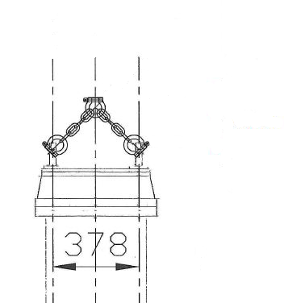Question 7.1 : On isole le brin gauche

* Action de l’anneau sur le brin en C $\left\{T_{An→Bg}\right\}= \left\{\begin{matrix}\vec{C_{An→Bg}} \\ \vec{0}\end{matrix}\right\}$:

A

C

* Action de la pompe sur le brin en A : $\left\{T_{pompe→Bg}\right\}= \left\{\begin{matrix}\vec{A_{pompe→Bg}} \\ \vec{0}\end{matrix}\right\}$

A

Question 7.2 :

Le système est soumis à deux actions mécaniques. D’après le PFS le système est en équilibre ssi les deux actions sont directement opposées.

* Même direction (droite passant par les deux points d’applications – (AC))
* Sens opposé
* Même norme

B

A

Question 7.3 : On isole la pompe

* Action de la pesanteur : $\left\{T_{êsanteur→pompe}\right\}= \left\{\begin{matrix}\vec{P} \\ \vec{0}\end{matrix}\right\}= \left\{\begin{matrix}0 & 0 \\ -19500 & 0 \\ 0 & 0\end{matrix}\right\}$

R

G

G

* Action du brin gauche sur la pompe en A : $\left\{T_{Bg→pompe}\right\}= \left\{\begin{matrix}\vec{A_{Bg→pompe}} \\ \vec{0}\end{matrix}\right\}$

A

* Action du brin droit que la pompe en B : $\left\{T_{Bd→pompe}\right\}= \left\{\begin{matrix}\vec{B_{Bd→pompe}} \\ \vec{0}\end{matrix}\right\}$

B

Question 7.4 :

$$\vec{F_{b}}$$

DR4 :

β

Question 7.5 : $F_{b}= \frac{P}{2.\sin{β}}$

13 790 N

Question 7.6 :

L’angle α diminue, sinα peut tendre vers 0 donc Fb augmente.

Question 7.7 : $sinβ = \frac{P}{2.Fb}= \frac{19500}{2.14000}=0.696$ 
 β = 44.14°

$tanβ = \frac{h}{\frac{AB}{2}}$ => $h= \frac{378}{2}.\tan{44.14°=183.4 mm}$

300 + 652 + 1 667 + 183.4 + 710 = 3512.4 mm

**Documents réponses DR1**

**Etat des lieux avant la construction de l’ouvrage**

|  |  |
| --- | --- |
| Volume total recueilli par an | **1 802 800 m3** |
| Volume traité par la STEP par an | **1 254 800 m3** |
| Volume rejeté à la Seine par an | **548 000 m3** |
| Nombre moyen d’orage par an | **17** |

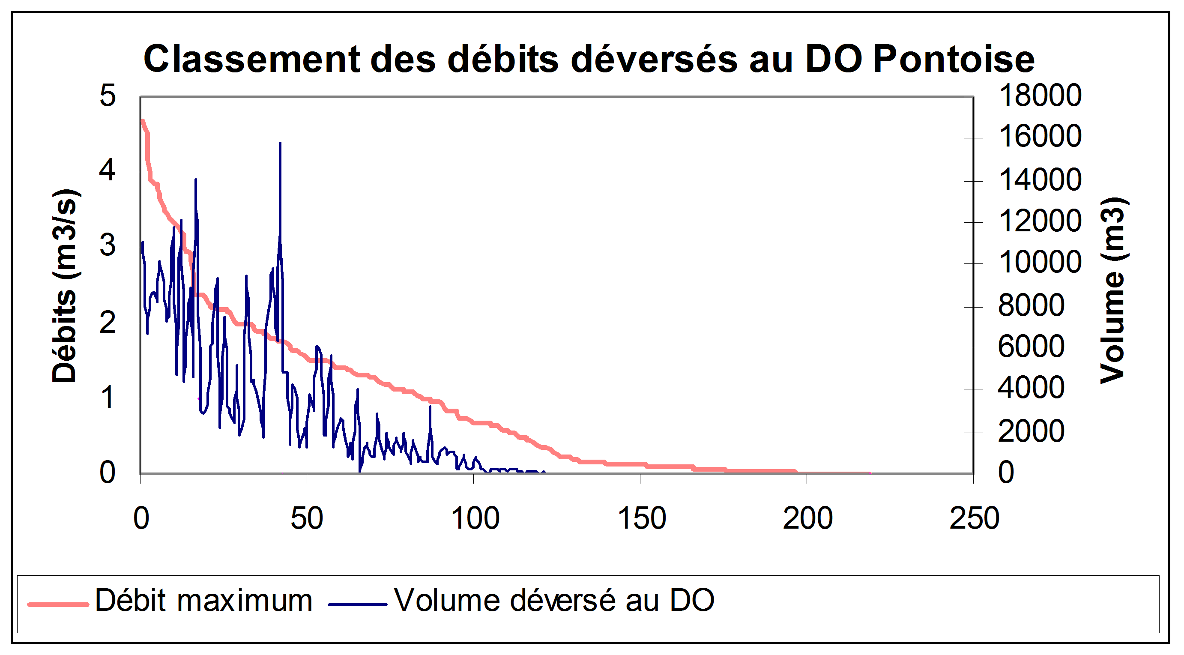

Jours

**Documents réponses DR2**

Courbes de performance des pompes de vidange

**Niveau bas** Vitesse rapide (f=50 Hz) Δh = 29,2 m

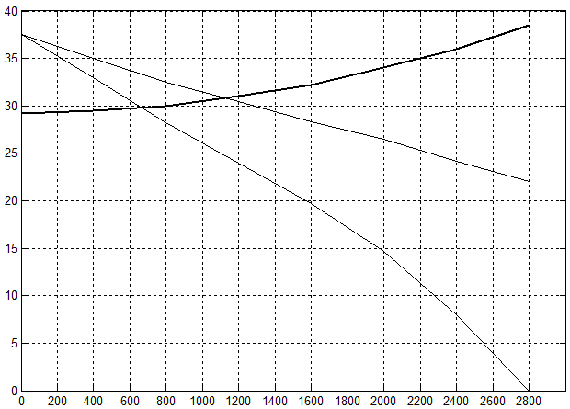

**P2**

**P1**

Point de fonctionnement pour une pompe

Point de fonctionnement pour deux pompes

Hauteur manométrique (m)

**Courbe 2 :** caractéristique des 2 pompes

**Courbe 1 :** caractéristique d’une pompe

**Courbe 3** : caractéristique du réseau : Hauteur à vaincre + Pertes de charges

Débit (m3/h)

Débit pour deux pompes : 1100 m3/h

Débit pour une pompe : 650 m3/h

**Niveau haut** Vitesse lente (f= 27,7 Hz) Δh = 5 m

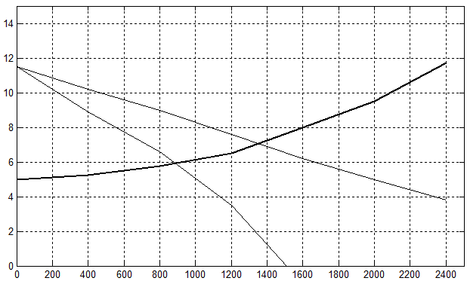

**P2'**

**P1'**

Point de fonctionnement pour deux pompes

Point de fonctionnement pour une pompe

Hauteur manométrique (m)

**Courbe 1 :** caractéristique d’une pompe

**Courbe 2 :** caractéristique des 2 pompes

**Courbe 3** : caractéristique du réseau : Hauteur à vaincre + Pertes de charges

Débit (m3/h)

Débit pour deux pompes : 1350 m3/h

Débit pour une pompe : 900 m3/h

**Documents réponses DR3**

Diagramme d’état de la fonction rincer

**Etat_02**

Vanne rinçage = 1

**[(*autorisation_rinçage*) . (Niveau_haut=1) . (Vanne_gonflage=0)]**

**[Niveau_siphon = 1]**

**Etat_00**

Pompe_a_vide = 0  
Vanne_aspiration = 0  
Vanne_gonflage = 0  
Vanne rinçage = 0

**[Niveau_siphon = 0]**

**Etat_01**

**After(60,sec)**

**Etat_0111**

Vanne_gonflage = 1

**Etat_0112**  
Vanne_gonflage = 0

**Etat_011**

[***Niveau_haut =1***]

**Etat_0102   
  
*Vanne_aspiration = 0***

***Pompe_a_vide = 0***

**Etat_0101  
  
*Vanne_aspiration = 1***

***Pompe_a_vide = 1***

**Etat_010**

**Remarques :** Les états Etat_010 et Etat_011 représentés en pointillés sont effectués simultanément.

**Documents réponses DR4**

1. **Première partie : Note de calcul de la descente des charges dans la couverture**

( Lignes à compléter avec le calcul et son résultat = , )

1. Poids au m² de la dalle de couverture BA ép. 0,20m recouverte de 0.50m de terre et supportant les surcharges de circulations :

* Poids au m² de la terre :20*0.5 = 10,00 kN/m²
* Poids au m² du BA de la dalle :25*0.2 = 5,00 kN/m²
* Surcharges de circulations : = 20,000 kN/m²
* Ensemble = 35,00 kN/m²

b)Poids d’un mètre linéaire de poutre BA section 0.400x0.700m

* 25*0.4*0.7 = 7,00 kN/m

c)Portée de nu à nu des 17 poutres BA lue sur plan : 8.600m

1. **Deuxième partie : Note de calcul de la descente des charges dans la colonne**
   * 1. Somme des 17 actions d’appuis des poutres sur la colonne centrale :

*328,6 x 17 = 5 586,200 kN*

* + 1. Poids de la dalle BA circulaire centrale en appui périphérique sur la colonne (ép. 0.200m ; Ø5.000m) :

*25 x 0,2 x 5² x PI / 4 = 98,18 kN*

Ensemble des charges appliquées à la tête de la colonne centrale : = *5 684.38 kN*

Ensemble des charges au pied de la colonne centrale au niv. -1.500 : =  *11 263,29 kN*

**Documents réponses DR5**



$$\vec{x}$$

$$\vec{y}$$

Hauteur de la chaîne de levage : h

111

13 790 N

β

A

B

Ppompe

19 500 N

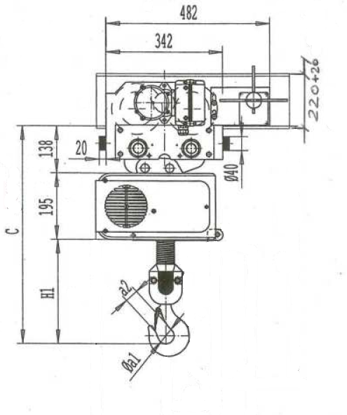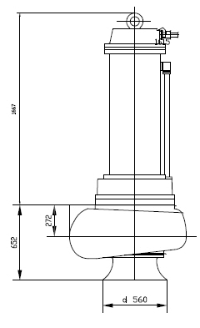

Chaîne de levage

Palan

Motopompe

Rail

Hauteur minimum du rail : H

710

1667

652

300

272